SURVEY UMPAN BALIK KEPUASAN MAHASISWA
TERHADAP PELAYAN PRODI T.A 2021-2022
MANAJEMEN PENDIDIKAN ISLAM (MPI)
INSTITUT AGAMA ISLAM AL MAWADDAH WARRAHMAH KOLAKA

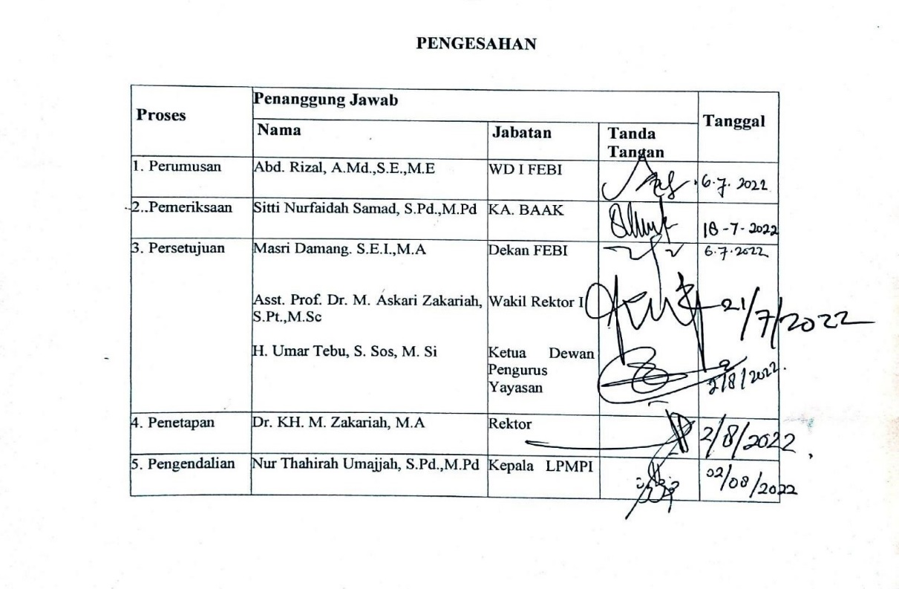
KATA PENGANTAR

Monitoring dan evaluasi Program Studi Manajemen Pendidikan Islam IAl Al Mawaddah Warrahmah Kolaka ini berisi tentang penerapan dan laporan monitoring dan evaluasi penjaminan mutu yang dilaksanakan di Program Studi Manajemen Pendidikan Islam IAI Al Mawaddah Warrahmah Kolaka. Monitoring dan evaluasi ini merupakan dokumen laporan dalam menentukan penilaian dan tindak lanjut dari kepuasan mahasiswa terhadap pelayanan program studi.
Monitoring ini dilakukan dalam beberapa aspek yaitu tingkat kepuasan dosen, tenaga kependidikan, mahasiswa, lulusan, dan pengguna lulusan terhadap pelayanan Prodi.
Monitoring dan evaluasi ini akan dijadikan bahan evaluasi dalam upaya pengelolaan pendidikan yang lebih baik dan peningkatan mutu berkelanjutan di Program Studi Manajemen Pendidikan Islam IAI Al Mawaddah Warrahmah Kolaka.
Kolaka, Agustus 2022

LPMPI

BAB I
PENDAHULUAN

- Latar Belakang
Penjaminan Mutu di Perguruan Tinggi merupakan strategi Direktur Jenderal Pendidikan Tinggi untuk meningkatkan kualitas Perguruan Tinggi di Indonesia. Penjaminan mutu pendidikan tinggi di perguruan tinggi adalah proses penerapan dan pemenuhan standar mutu pengelolaan dan pendidikan tinggi secara konsisten dan berkelanjutan, sehingga stakeholder (mahasiswa,orang tua, dunia kerja, dosen, serta pihak lain yang berkepentingan) memperoleh kepuasan.
Dengan demikian, penjaminan mutu diharapkan dilakukan diseluruh perguruan tinggi dengan memperhatikan butir-butir mutu yang ditetapkan antara lain: pendidikan, penelitian, PKM, sarana dan prasarana, keuangan dan manajemen.
Guna meningkatkan kualitas pendidikan di Perguruan Tinggi, penting dilakukan laporan monitoring evaluasi oleh penjaminan mutu yang menyeluruh kepada semua elemen di Perguruan Tinggi. Sehingga Perguruan Tinggi mampu memantau perkembangan kinerja dari masing-masing elemen dan menentukan tindak lanjut guna perbaikan di masa mendatang.

- Ruang Lingkup
Sasaran dari program penjaminan mutu melingkupi bidang Tri Dharma (pendidikan, penelitian, dan pengabdian pada masyarakat), sumber daya manusia, dan sistem manajemen. Program disusun berdasarkan urutan prioritas dalam suatu siklus penetapan standar, pemenuhan standar, pengendalain standar, dan peningkatan standar secara berkelanjutan.

- Tujuan
Monitoring dan evaluasi ini bertujuan untuk:
- Melaksanakan pemantauan dan evaluasi terhadap pelaksanaan pendidikan (proses pembelajaran) di Program Studi Manajemen Pendidikan Islam IAI Al Mawaddah Warrahmah Kolaka
- Melaksanakan pemantauan dan evaluasi terhadap pelaksanaa penelitian di Program Studi Manajemen Pendidikan Islam IAI Al Mawaddah Warrahmah Kolaka
- Melaksanakan pemantauan dan evaluasi terhadap pelaksanaan pengabdian masyarakat di Program Studi Manajemen Pendidikan Islam IAI Al Mawaddah Warrahmah Kolaka
- Melaksanakan pemantauan dan evaluasi terhadap pelaksanaan manajemen (tingkat kepuasan dosen, mahasiswa, tenaga pendidik, stackholder terhadap pelayanan prodi) di Program Studi Manajemen Pendidikan Islam IAI Al Mawaddah Warrahmah Kolaka
- Melaksanakan pemantauan dan evaluasi terhadap pelaksanaan sarana dan prasarana di Prodi MPI IAI Al Mawaddah Warrahmah Kolaka
- Mengevaluasi hasil pencapaian yang ada dan tindak lanjutnya.

BAB II
PELAKSANAAN MONITORING EVALUASI
- Lembaga Penjaminan Mutu dan Pengawasan Internal (LPMPI) adalah lembaga fungsional yang dibentuk oleh Rektor IAI dan diberi tugas untuk mengembangkan Lembaga Penjaminan Mutu dan Pengawasan Internal (LPMPI) di tingkat Sekolah Tinggi.
- Audit Internal adalah Audit yang dilaksanakan untuk memastikan kesesuaian antara keberadaan Lembaga Penjaminan Mutu dan Pengawasan Internal (LPMPI) dengan pelaksanaannya.
- Pengawas Internal adalah seseorang yang bertugas :
- Memantau semua proses yang terkait system manajemen mutu (SMM) dengan pihak internal dan eksternal sehingga kegiatan terlaksana dan terpelihara.
- merencanakan dan mengkoordinasikan jadwal rutin tinjauan manajemen, audit internal
- mengkoordinasikan pengelolaan dokumen, rekaman dan sumberdaya di lingkungan IAI Al Mawaddah Warrahmah Kolaka.
- membantu LPMPI merencanakan, merumuskan, memantau harapan kepuasan Ketua Yayasan dan feedback pelanggan lainnya.
- Memantau dan melaporkan ketercapaian indicator sasaran mutu minimal sekali setiap tahun.
- Ketidaksesesuaian adalah apabila ditemukan :
- tidak terdapat elemen system
- suatu system gagal untuk memenuhi satu klausal dari persyaratan sistem mutu,
- penerapan suatu klausal sangat tidak konsisten,
- ketidaksempurnaan penerapan suatu sistem telah mengarah pada ketidakpuasan pelanggan,
- tindakan perbaikan yang tidak efektif dan terpantau dalam 2 (dua) kali audit internal secara berturut-turut,
- suatu ketidaksesuaian dalam memenuhi suatu persyaratan dalam dokumentasi referensi lainnya,
- suatu ketidaksesuaian yang diamati dari suatu pengamatan dari satu prosedur organisasi.
- Observation adalah apabila ditemukan :
Ada aspek yang disarankan dapat dikembangkan tetapi kondisi yang pada saat ini bukan merupakan suatu ketidaksesuaian dalam sistem mutu.
Rujukan
- Manual Mutu IAI Al Mawaddah Warrahmah Kolaka
- Manual Prosedur Tindakan Korektif dan Pencegahan
- Standard Nasional Indonesia (SNI) Sistem Manajemen Mutu (SMM)
- Dokumen SPMI
Garis Besar Prosedur
- Audit Mutu Internal
- Sekretaris LPMPI menyusun rencana Audit Internal Sistem Mutu untuk periode 12 bulan, setiap bagian minimal satu kali dalam satu tahun.
- Perencanaan waktu yang ditetapkan untuk tiap bagian setelah sertifikasi, bergantung pad aprioritas dengan mempertimbangkan urgen si pelaksanaan audit.
- Beberapa waktu sebelum dilakukan audit, mak amenentukan tim audit yang masing-masing terdiri dari 2 orang, ialah personel yang terdaftar dalam daftar auditor internal tetapi bukan berasal dari bagian yang akan diaudit (independen). Satu di antaranya ditunjuk sebagai Ketua.
- Paling lambat satu minggu sebelum tanggal audit, auditor yang ditunjuk harus dihubungi agar dapat melakukan persiapan audit. Apabila terdapat auditor yang berhalangan, maka akan dipilih yang telah siapa tau langsung akan digantikan oleh LPMPI. Auditor akan mengkonfirmasikan kembali waktu pelaksanaan audit dengan Koordinator Bidang yang bersangkutan. Jika terpaksa dilakukan perubahan jadwal, maka auditor harus melakukan konfirmasi ke LPMPI.
- Apabila dianggap perlu LPMPI akan menjadi peninjau dan /atau mengundang personil lain untuk menjadi peninjau.
- Pelaporan Hasil Audit Mutu Internal
- Setelah melaksanakan audit, auditor menyiapkan laporan terhadap ketidaksesuaian yang ditemukan dengan menggunakan laporan Ketidaksesuaian.
- Dalam menuliskan ketidaksesuaian, Auditor harus melengkapi kolom-kolom yang disediakan dan mendiskripsikan ketidaksesuaian yang ditemui. unsur temuanyang tercakup dalam laporan tersebut,yaitu:
- diskripsi dari ketidaksesuaian (nonconformance)
- buktinyata (objective evidence) dari ketidaksesuaian
- aspek/proses ketidaksesuaian
- ketidaksesuaian dengan dokumen tertentu.
- Laporan audit internal ditandatangani oleh Ketua Auditor sebelum diserahkan kepada Koordinator Bidang yang diaudit untuk kesepakatan terhadap ketidaksesuaian, penentuan tindakan koreksi dan pencegahan yang harus dilakukan oleh bagian yang bersangkutan.
- Selama belum terdapat kesepakatan terhadap hasil audit dan tindakan koreksi/pencegahan dari bidang terkait, maka Ketua Auditor masih bertanggungjawab terhadap status pelaporan. Dan laporan yang telah dianggap LPMPI memadai akan diserahkan kepada masing-masing prodi dan Rektor.
- Laporan audit ini akan dijadikan dasar salah satu kajian dalam Rapat Tinjauan Manajemen.

BAB III

LANDASAN KEBIJAKAN

Rujukan yang digunakan adalah:
- Undang-undang No. 20 Tahun2003 tentang Sistem Pendidikan Tinggi Nasional.
- Peraturan Pemerintah N0.19 Tahun 2005 tentang Standar Nasional Pendidikan.
- Instrumen Akreditasi Institusi Perguruan Tinggi oleh Badan Akreditasi Nasional, 2008.
- Akreditasi Institusi Perguruan Tinggi BAN-PT 2011 Rencana Strategis (Renstra) IAI Al Mawaddah Warrahmah Kolaka Tahun2018–2023.
- Permendikubud No 03 Tahun 2020 Tentang Standar Nasional Pendidikan.
BAB IV
PROSEDUR DAN HASIL SURVEY MONITORING DAN EVALUASI

- Alur Proses Pelaksanaan Survey Monitoring Dan Evaluasi
1. Alur Proses Pengukuran Kepuasan Mahasiswa, Dosen, dan Tendik, Alumni dan stackholder Terhadap Pelayanan Prodi
Persiapan Kuesioner |  | 1. Sesuai jadwal/periode pengukuran kepuasan Mahasiswa, dosen, dan tendik terhadap pelayanan prodi,sekretaris LPMPI mempersiapkan kuesioner
▼
Penyebaran Kuesioner |  | 2. Sekretaris LPMPI menyebarkan kuesioner
▼
Pengisian Kuesioner |  | 3. Mahasiswa, dosen, tendik, mengisi kuesioner
▼
Data Kuesioner |  | 4. Sekretaris LPMPI mengolah data kuisioner
▼
Penyajian Data |  | 5. Ketua LPMPI menyajikan data hasil pengolahan kuisioner kepada Ketua Prodi dan Rektor IAI
▼
Verifikasi Tindakan Perbaikan |  | 6. Sekretaris LPMPI mengarsipkan kuisioner dan data hasil olahannya
▼
Tindak Lanjut Kuesioner Kepuasan Pelanggan |  | 7. Ketua Prodi menyerahkan data hasil pengolahan kuisioner pada pihak-pihak terkait untuk ditindak lanjuti melalui pengisian formulir Permintaan Tindakan Perbaikan & Pencegahan
▼
Tindakan Perbaikan sesuai dengan Prosedur Tindakan Pencegahan dan Perbaikan |  | 8. Ketua Prodi memantau tindak lanjut yang dilakukan pihak terkait sesuai Prosedur Mutu Permintaan Tindakan Pencegahan dan perbaikan.

- Hasil survey umpan balik kepuasan mahasiswa terhadap pelayanan program studi Manajemen Pendidikan Islam IAI Al Mawaddah Warrahmah Kolaka T.A 2021-2022
Kesesuaian mata kuliah dengan tuntutan kompetensi profesional calon MPI

Peranan ketua Prodi dalam memantau setiap kegiatan perkuliahan

Pelayanan tenaga administrasi dalam menunjang kelancaran perkuliahan

Pelayanan administrasi yang berhubungan dengan pendaftaran mata kuliah

Pelayanan administrasi yang berhubungan dengan pembayaran dengan segala kewajiban

Kehadiran dosen dalam melakukan perkuliahan

Kompetensi dan penguasaan materi bagi tenaga dosen pada umumnya

Metode dan pendekatan mengajar dosen

Peranan dosen wali dalam menunjang keberhasilan akademik

Fasilitas dan Ruang Kuliah

